Műanyagmentes jövő? Így nyernek teret a biológiailag lebomló higiéniai termékek
Kevésbé látványos, de annál súlyosabb környezeti problémát okoz az eldobható pelenkák hulladéka: a hagyományos termékek lebomlása akár 300 évig is eltarthat. Eközben Magyarországon mintegy 650 ezer ember él inkontinenciával, így a probléma nemcsak környezetvédelmi, hanem társadalmi jelentőségű is. A fenntartható alternatívák térnyerése ezért valódi fordulópont lehet.
A műanyagszennyezés láthatatlan forrása
A pelenkák – legyen szó gyermekről vagy felnőttről – alapvető higiéniai eszközök. Világszerte évente több milliárd darabot dobnak ki belőlük, amelyek döntő többsége műanyag alapú. Ezek a hulladékok a szemétlerakókban és a környezetben halmozódnak fel, mikroműanyagok formájában pedig visszakerülhetnek a táplálékláncba is.
A Nateen példája: zöld technológia a gondozásban
A belga gyökerű Nateen márka éppen erre a kihívásra kínál megoldást. Termékei:
80%-ban biológiailag lebomló anyagokból készülnek,
3–6 év alatt bomlanak le, szemben a 300 éves lebomlási idővel,
Aloe vera kivonattal ápolják a bőrt, hipoallergén és klórmentes kialakítással.
„Az emberek gyakran gondolják, hogy a környezetbarát termékek kényelmi kompromisszummal járnak. A Nateen pelenkák azt bizonyítják, hogy lehet egyszerre kényelmes, biztonságos és fenntartható választás is” – mondja Ponyi Viktor, a P&P Provision Kft. ügyvezetője, a márka hazai forgalmazója.
„Nem gondoltam, hogy a környezetbarát pelenkák ennyire kényelmesek lehetnek. Ma már csak Nateent vásárolunk – jó érzés tudni, hogy ezzel a környezetnek is segítünk.”
Az ilyen visszajelzések mutatják, hogy a fenntarthatóság ma már nem elvont fogalom, hanem mindennapi döntéseink része.
Miért kulcskérdés ez Magyarországon?
650 ezer ember érintett inkontinenciával, közülük sokan napi szinten több pelenkát is használnak.
Ha csak a magyarországi felhasználást nézzük, évente több százmillió darab pelenka kerülhet a hulladékba.
A környezetbarát megoldások elterjedésével ez az óriási terhelés akár 80%-kal csökkenthető lenne.
Trendek és jövőkép
A fogyasztói tudatosság világszerte erősödik: egyre többen keresik a fenntartható, környezetbarát alternatívákat a mindennapi higiéniai és ápolási termékek piacán. Nemzetközi kutatások szerint a fenntartható személyes gondozási cikkek forgalma folyamatos növekedést mutat, és a következő évtizedben is az egyik legdinamikusabban fejlődő szegmens marad.
„A fenntartható termékek piaci térnyerése nemcsak divat, hanem kényszer is. Aki ma felelősen dönt, hosszú távon a saját közösségét és családját is védi” – teszi hozzá Ponyi Viktor.
Sajtókapcsolat:
- Ponyi Viktor, ügyvezető
- P&P Provision Kft.
- info@pelenkaexpressz.hu
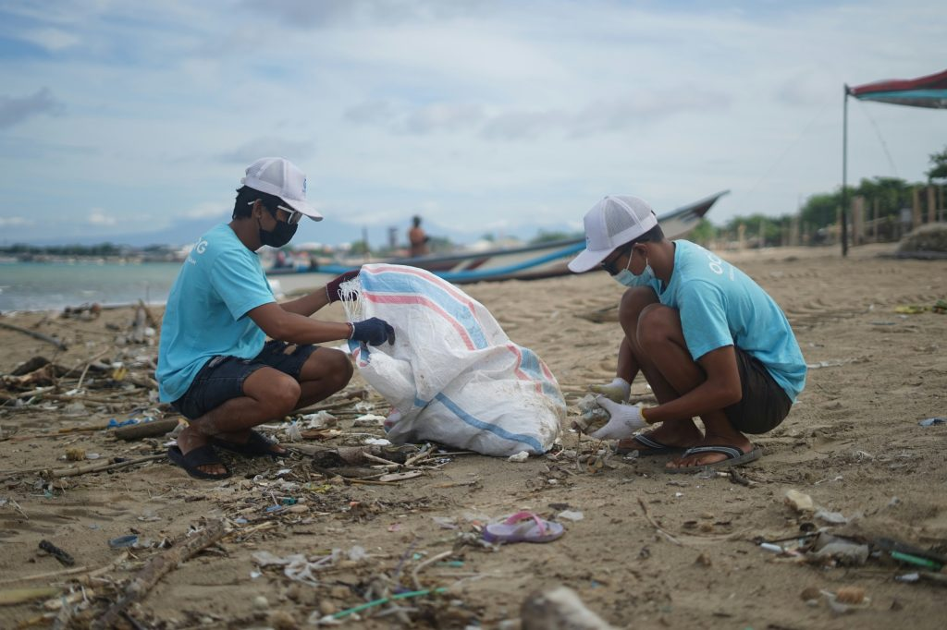 | © Unsplash
Eredeti tartalom: PelenkaExpressz
Továbbította: Helló Sajtó! Üzleti Sajtószolgálat
Ez a sajtóközlemény a következő linken érhető el:

